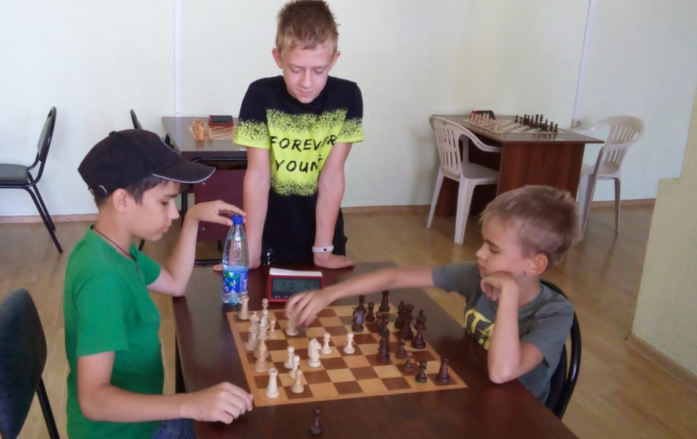
Открытие шахматного фестиваля «Мирный атом-2021»
Сегодня, 24 июля, в городском шахматном клубе открылся шахматный фестиваль «Мирный атом-2021». Волгодонск уже нельзя представить без этого турнира, который приурочен ко дню рождения города. В этом году он проходит в 39-й раз, а самому шахматному клубу исполняется 40 лет. Его открытие в 1981 году стало одной из ярких страниц в истории молодого города, он воспитал немало спортсменов, известных на региональном и российском уровне. А «Мирный атом» неизменно вызывает интерес у шахматистов всех возрастов.
По традиции главным спонсором фестиваля выступает Ростовская атомная станция. В нынешнем году благодаря РоАЭС шахматный клуб приобрел новый спортивный инвентарь и оборудование. На открытии турнира выступили почетные гости – заместитель директора атомной станции Михаил Рябышев и депутат городской Думы Виталий Цуканов, директор МАУ "СК "Содружество" Александр Пашигоров, специалист Спорткомитета Дина Елисеева. Они поздравили шахматистов с началом состязаний и пожелали хорошей игры и побед.
В фестивале принимают участие 250 спортсменов из Москвы, Кемерово, Астрахани, Волгограда, Ростова, Батайска, Зернограда, Цимлянска, Морозовска и, конечно, Волгодонска. Среди них – Евгения Сухарева, Екатерина Кирдяшкина, ветераны шахмат Валерий Докучаев и Андрей Гузь. В общей сложности в «Мирном атоме» участвуют три мастера ФИДЕ и 20 кандидатов в мастера спорта. Главный судья соревнований – Владимир Беляев.
Состязания продлятся до 31 июля. Уже прошел блиц-турнир. Далее шахматистов ждут турнир по коротким шахматам, основной турнир по классическим шахматам и три детских турнира в различных возрастных категориях. А также соревнования по шахматным композициям.

